

Solicitud de cotización

Requerimiento.

ADQUISICIÓN DE MOBILIARIO PARA LOS CENTROS DE OPERACIONES DE LA EMERGENCIA MOSCA DE LA FRUTA ELQUI Y LIMARI DE LA REGIÓN DE COQUIMBO.

Descripción de la cotización.
Se requiere satisfacer la necesidad de contar con mobiliario cómodo, funcional, de calidad y acorde a las necesidades del personal administrativo y técnico que participa en las labores propias de la Campaña de Emergencia por Mosca de la Fruta en las provincias de Elqui y Limarí, Región de Coquimbo.
La adquisición del mobiliario busca proporcionar condiciones adecuadas para el desarrollo de las actividades operativas y administrativas en los respectivos Centros de Operaciones de la campaña, procurando obtener alternativas que presenten una adecuada relación entre calidad, funcionalidad y costo.

Dirección de entrega.

El despacho debe ser en dos direcciones:

- Campaña provincia del Limarí (Ovalle): Calle Vicuña Mackenna N° 804 ciudad de Ovalle, Región de Coquimbo.

- Campaña provincia del Elqui (La Serena): Calle Las Higueras N°995, La Serena, Región de Coquimbo.

Plazo de entrega.
El proveedor dispondrá de 3 días hábiles como plazo máximo para la entrega de los productos, contados desde la aceptación de la orden de compra.

Productos o servicio a cotizar.

A continuación, se indican los productos que se requieren con sus respectivas cantidades, especificaciones y modelos de referencia.

Por otro lado es importante indicar que los productos a ofertar pueden ser nuevos o usados, siempre que se encuentren en buen estado de conservación y cumplan íntegramente con las especificaciones técnicas y demás condiciones solicitadas.

5.1 Mobilario Campaña provincia del Elqui (La Serena).

Cantidad | Producto | Imagen referencial
42 | ESCRITORIO 130 X 80CM.  - Estructura metálica.  - Cubierta recta laminada formica de alta resistencia. | 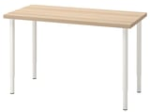  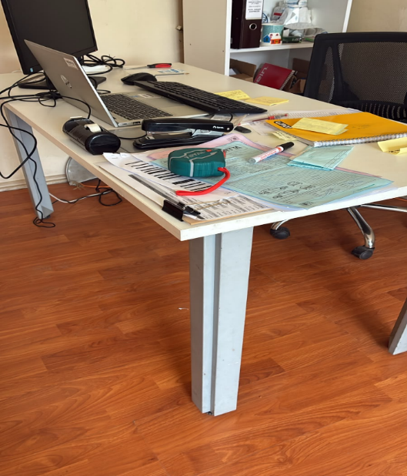
10 | ESCRITORIO 120 X 60CM.  - Estructura metálica.  - Cubierta recta laminada formica de alta resistencia.  - Largo: 120 cm  - Profundidad: 60 cm  - Alto: 75 cm
10 | ESTANTERIA METALICA BODEGA 200x200x60 | 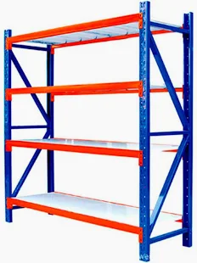
10 | MESA DE REUNION PARA 8 PERSONAS.  - Cubierta laminada reforzada.  - estructura metálica  - Largo: 240 cm  - Profundidad: 120 cm  - Altura: 75 cm | 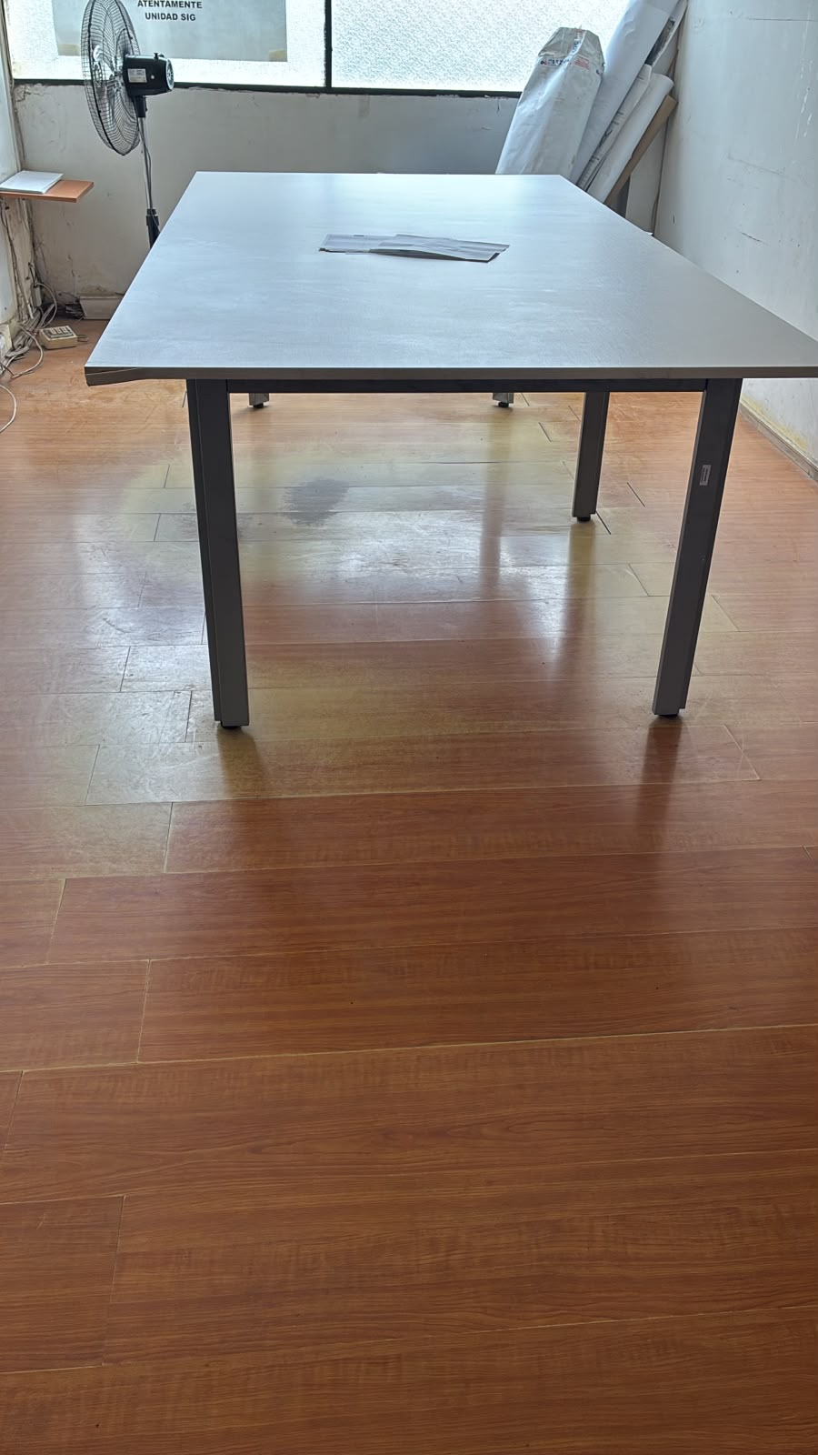
25 | MUEBLE PARA ARCHIVADORES.  - Largo: 80 cm  - Ancho: 40 cm  - Alto: 150 -180 cm | 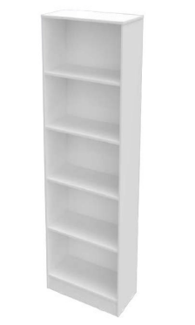
6 | ESTACIÓN DE TRABAJO DE 4 PERSONAS DE 2,4 X 1,2MTS  - Cubierta laminada reforzada,  - estructura metálica  - Largo: 240 cm  - Profundidad: 120 cm  - Altura: 75 cm  - Con ranura para pasar cables. | 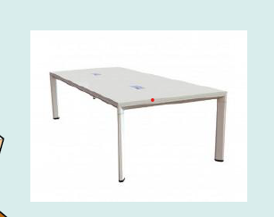
15 | SILLA ATENCIÓN PUBLICO/ VISITA. | 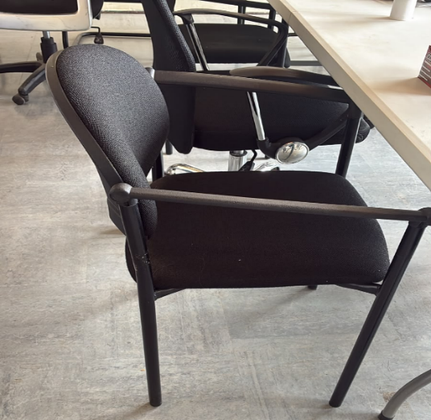
20 | SILLA PARA MESA DE REUNIÓN | 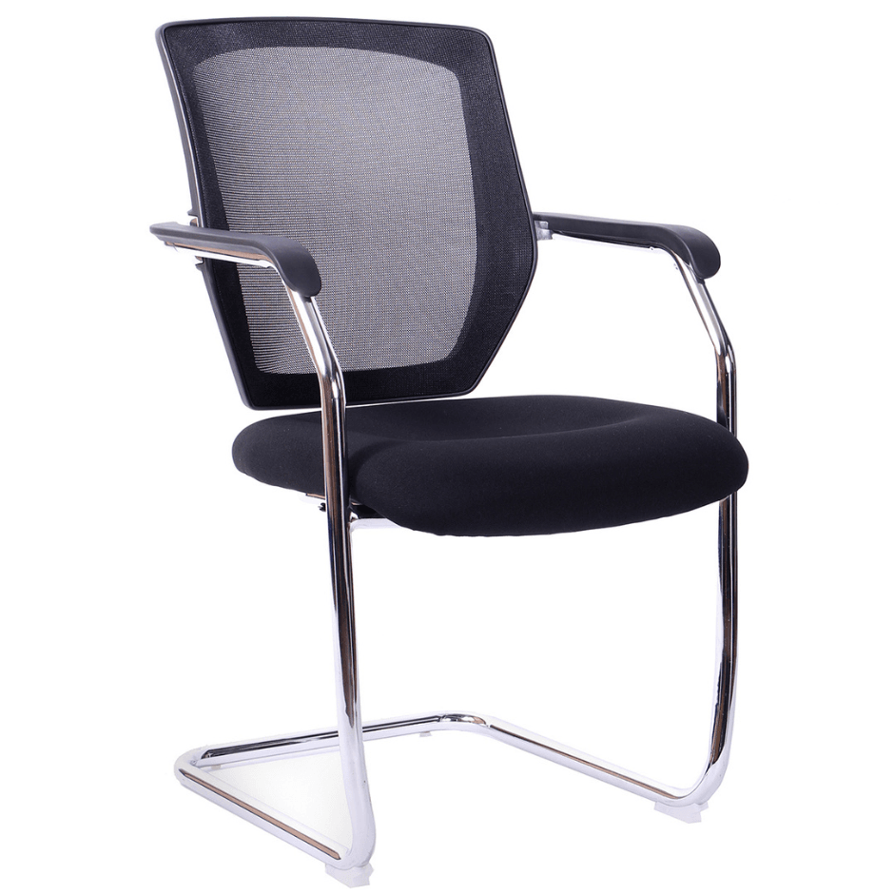
35 | SILLAS PARA ESCRITORIO | 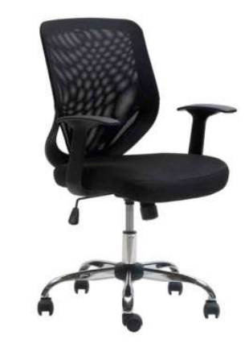
10 | LOOKERS  METÁLICOS 6 PUERTAS | 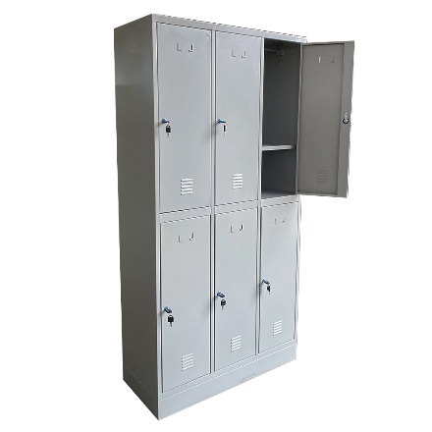

5.2 Mobiliario Campaña provincia del Limarí (Ovalle).

Cantidad | Concepto | Imagen referencial
11 | ESCRITORIO 130 X 80CM  - Estructura metálica.  - Cubierta recta laminada formica de alta resistencia.
13 | MUEBLE PARA ARCHIVADORES  - Largo: 80 cm  - Ancho: 40 cm  - Alto: 150 -180 cm
3 | POOL DE TRABAJO DE 4 PERSONAS DE 2,4 X 1,2MTS.  - Cubierta laminada reforzada,  - estructura metálica  - Largo: 240 cm  - Profundidad: 120 cm  - Altura: 75 cm  - Con ranura para pasar cables.
15 | SILLA DE VISITA
24 | SILLA PARA MESA DE REUNIÓN
12 | SILLA DE ESCRITORIO
6 | LOOKERS  METÁLICOS 6 PUERTAS

Monto total disponible.

El Monto disponible corresponde a $12.000.000 (doce millones de pesos).
- La oferta económica deberá incluir todos los costos de transporte asociados a la entrega y armado/ instalación de los productos en las dependencias del SAG.

- Las ofertas que superen el monto disponible, serán descartadas y declaradas inadmisibles.

Otras especificaciones.
- Garantía: Los productos deberán contar con una garantía mínima de 6 meses, contados desde la fecha de recepción conforme.

